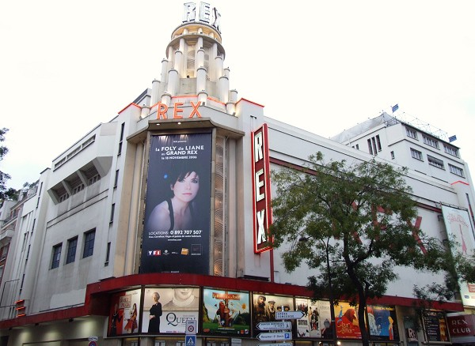7DIALOGUES 2

au cinéma

- qu’est-ce que tu fais ce soir ?
- rien, et toi ?
- rien, on va au cinéma ?
- oui, pourquoi pas
- qu’est-ce qu’il y a au cinéma ce soir ?
- voilà le programme
- qu’est-ce que tu aimes comme film ?
- moi, j’aime les films de suspense et toi ?
- 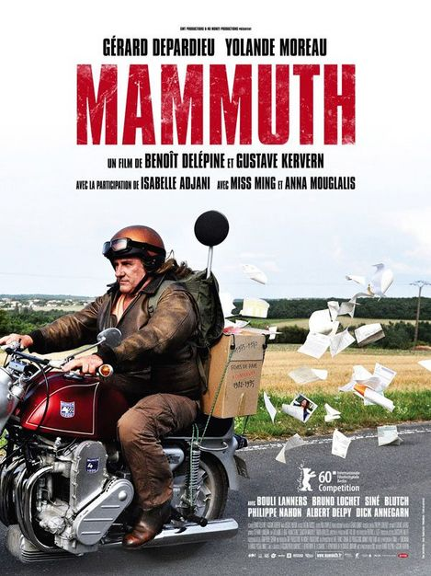moi, j’aime bien les films d’horreur
- moi, je n’aime pas les films romantiques
- et moi, je déteste les films de science fiction
- il y a Astérix qui passe ce soir
- c’est avec qui comme acteur ?
- pardon ?
- qui joue dans ce film ?
- ah, il y a Gérard Depardieu et Christian Clavier
- ah, je n’aime pas Depardieu ; il n’y a pas un autre film ?
- si, il y a Tintin
- ah oui, c’est un film drôle
- on va voir Tintin alors ?
- d’accord, il commence à quelle heure ?
- il y a une séance à 20h00
- c’est parfait
- on y va !

un film d’aventure | un dessin animé | un film fantastique | un documentaire
un film comique | un film de guerre | un film catastrophe | un film policier
une séance | une entrée | acteur, actrice | le rôle principal
la durée | la bande annonce | résumer un film | le grand écran

un/e metteur/e en scène, un/e réalisateur/trice, un/e acteur/trice, un scénario, tourner, réaliser. - Un/e réalisateur/trice; un/e metteur/e en scène, un/e cinéaste, un/e directeur/trice, un/e acteur/ actrice, une vedette (homme ou femme), un/e scénariste. - un caméraman (un/e opérateur/trice de caméra); un/e technicien -ne sonore; une maquilleuse, un/e éclairagiste. - produire, filmer, enregistrer, tourner, éclairer, maquiller, habiller, doubler, sous-titrer. - interpréter, jouer un rôle, répéter. - une comédie, un drame psychologique, un film d’épouvante, un film policier, un film d’aventure, fantastique, surréaliste, de fantaisie, etc.
Un long-métrage, un court-métrage, un documentaire. - un scénario, le casting, l’éclairage, le jeu des acteurs, la bande-annonce. - un/e spectateur/trice, un/e cinéphile, un/e critique. - sous-titré, en version française (v.f.) doublé, en version originale (v.o), en version multi-langue (v.m.), la bande sonore. - coûteux, à petit budget, indépendant, effets spéciaux, à l'affiche, un grand succès, faire fureur, un four (un échec).

